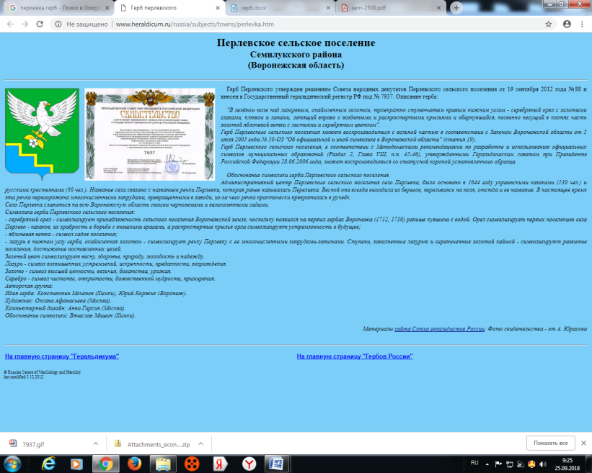
АДМИНИСТРАЦИЯ
ПЕРЛЁВСКОГО СЕЛЬСКОГО ПОСЕЛЕНИЯ
СЕМИЛУКСКОГО МУНИЦИПАЛЬНОГО РАЙОНА
ВОРОНЕЖСКОЙ ОБЛАСТИ
396921 Воронежская область, Семилукский район, с. Перлёвка, улица Центральная, 54 тел., факс (47372) 76-1-68

ПОСТАНОВЛЕНИЕ

От 14.10.2024года № 96
с. Перлёвка

Об утверждении отчета об исполнении
бюджета Перлёвского сельского
поселения за 9 месяцев 2024 года.

В соответствии со статьей 263 Бюджетного кодекса Российской Федерации и статьей 61 Положения о бюджетном процессе в Перлёвском сельском поселении Семилукского муниципального района администрация Перлёвского сельского поселения Семилукского муниципального района Воронежской области постановляет:

1. Утвердить отчет об исполнении бюджета Перлёвского сельского поселения за 9 месяцев 2024 года согласно приложению 1.
2. Утвердить источники внутреннего финансового дефицита бюджета Перлёвского сельского поселения за 9 месяцев 2024 года согласно приложению 2.
3. Сведения о численности работников органов местного самоуправления и фактических расходов на оплату труда за 9 месяцев 2024 года согласно приложению 3.

Глава администрации Перлёвского сельского поселения | Д. А. Проскуряков
Приложение 1
к постановлению администрации Перлёвского сельского поселения «Об утверждении отчета об исполнении бюджета Перлёвского сельского поселения за 9 месяцев 2024 года» от 14.10.2024 года №96

Отчет
об исполнении
бюджета Перлёвского сельского поселения
за 9 месяцев 2024 года
руб.

Код классификации | Наименование | План на  2024 год | Факт на 01.10.2024г. | % исполнения к плану на год
x | Доходы бюджета - всего | 32 116 036,11 | 5 969 886,45 | 18,6
000 1 00 00000 00 0000 000 | НАЛОГОВЫЕ И НЕНАЛОГОВЫЕ ДОХОДЫ | 3 752 000,0 | 1 381 928,17 | 36,8
000 1 01 00000 00 0000 000 | НАЛОГИ НА ПРИБЫЛЬ, ДОХОДЫ | 134 000,0 | 124 054,0 | 92,6
000 1 01 02000 01 0000 110 | Налог на доходы физических лиц | 134 000,0 | 124 054,0 | 92,6
000 1 05 00000 00 0000 000 | НАЛОГИ НА СОВОКУПНЫЙ ДОХОД | 45 000,0 | 54 536,95 | 121,2
000 1 05 03000 01 0000 110 | Единый сельскохозяйственный налог | 45 000,0 | 54 536,95 | 121,2
000 1 06 00000 00 0000 000 | НАЛОГИ НА ИМУЩЕСТВО | 3 358 000,0 | 1 093 471,22 | 32,6
000 1 06 01000 00 0000 110 | Налог на имущество физических лиц | 311 000,0 | 62 608,58 | 20,1
000 1 06 06000 00 0000 110 | Земельный налог | 3 047 000,0 | 1 030 862,64 | 33,8
000 1 06 06030 00 0000 110 | Земельный налог с организаций | 1 784 000,0 | 863 543,99 | 48,4
000 1 06 06040 00 0000 110 | Земельный налог с физических лиц | 1 263 000,0 | 167 218,77 | 13,2
000 1 11 00000 00 0000 000 | ДОХОДЫ ОТ ИСПОЛЬЗОВАНИЯ ИМУЩЕСТВА, НАХОДЯЩЕГОСЯ В ГОСУДАРСТВЕННОЙ И МУНИЦИПАЛЬНОЙ СОБСТВЕННОСТИ | 215 000,0 | 107 866,0 | 50,2
000 1 11 05000 00 0000 120 | Доходы, получаемые в виде арендной либо иной платы за передачу в возмездное пользование государственного и муниципального имущества (за исключением имущества бюджетных и автономных учреждений, а также имущества государственных и муниципальных унитарных предприятий, в том числе казенных) | 215 000,0 | 107 866,0 | 50,2
000 1 11 05025 10 0000 120 | Доходы, получаемые в виде арендной платы, а также средства от продажи права на заключение договоров аренды за земли, находящиеся в собственности сельских поселений (за исключением земельных участков муниципальных бюджетных и автономных учреждений) | 215 000,0 | 107 866,0 | 50,2
000 1 16 00000 00 0000 000 | ШТРАФЫ, САНКЦИИ, ВОЗМЕЩЕНИЕ УЩЕРБА | 0 | 2 000,0
000 1 16 07000 00 0000 140 | Штрафы, неустойки, пени, уплаченные в соответствии с законом или договором в случае неисполнения или ненадлежащего исполнения обязательств перед государственным (муниципальным) органом, органом управления государственным внебюджетным фондом, казенным учреждением, Центральным банком Российской Федерации, иной организацией, действующей от имени Российской Федерации | 0 | 2 000,0
000 1 16 07090 00 0000 140 | Иные штрафы, неустойки, пени, уплаченные в соответствии с законом или договором в случае неисполнения или ненадлежащего исполнения обязательств перед государственным (муниципальным) органом, казенным учреждением, Центральным банком Российской Федерации, государственной корпорацией | 0 | 2 000,0
000 1 16 07090 10 0000 140 | Иные штрафы, неустойки, пени, уплаченные в соответствии с законом или договором в случае неисполнения или ненадлежащего исполнения обязательств перед муниципальным органом (муниципальным казенным учреждением) сельского поселения | 0 | 2 000,0
000 2 00 00000 00 0000 000 | БЕЗВОЗМЕЗДНЫЕ ПОСТУПЛЕНИЯ | 28 364 036,11 | 4 587 958,28 | 16,2
000 2 02 00000 00 0000 000 | БЕЗВОЗМЕЗДНЫЕ ПОСТУПЛЕНИЯ ОТ ДРУГИХ БЮДЖЕТОВ БЮДЖЕТНОЙ СИСТЕМЫ РОССИЙСКОЙ ФЕДЕРАЦИИ | 28 364 036,11 | 4 587 958,28 | 16,2
000 2 02 10000 00 0000 150 | Дотации бюджетам бюджетной системы Российской Федерации | 1 101 000,0 | 1 030 800,0 | 93,6
000 2 02 15001 00 0000 150 | Дотации на выравнивание бюджетной обеспеченности | 281 000,0 | 210 800,0 | 75,0
000 2 02 15001 10 0000 150 | Дотации бюджетам сельских поселений на выравнивание бюджетной обеспеченности из бюджета субъекта Российской Федерации | 281 000,0 | 210 800,0 | 75,0
000 2 02 16001 00 0000 150 | Дотации на выравнивание бюджетной обеспеченности из бюджетов муниципальных районов, городских округов с внутригородским делением | 820 000,0 | 820 000,0 | 100,0
000 2 02 16001 10 0000 150 | Дотации бюджетам сельских поселений на выравнивание бюджетной обеспеченности из бюджетов муниципальных районов | 820 000,0 | 820 000,0 | 100,0
000 2 02 30000 00 0000 150 | Субвенции бюджетам бюджетной системы Российской Федерации | 136 184,0 | 101 512,78 | 74,5
000 2 02 35118 00 0000 150 | Субвенции бюджетам на осуществление первичного воинского учета органами местного самоуправления поселений, муниципальных и городских округов | 136 184,0 | 101 512,78 | 74,5
000 2 02 35118 10 0000 150 | Субвенции бюджетам сельских поселений на осуществление первичного воинского учета органами местного самоуправления поселений, муниципальных и городских округов | 136 184,0 | 101 512,78 | 74,5
000 2 02 40000 00 0000 150 | Иные межбюджетные трансферты | 27 126 852,11 | 3 455 645,5 | 12,7
000 2 02 40014 00 0000 150 | Межбюджетные трансферты, передаваемые бюджетам муниципальных образований на осуществление части полномочий по решению вопросов местного значения в соответствии с заключенными соглашениями | 13 571 606,61 | 1 000 400,0 | 7,4
000 2 02 40014 10 0000 150 | Межбюджетные трансферты, передаваемые бюджетам сельских поселений из бюджетов муниципальных районов на осуществление части полномочий по решению вопросов местного значения в соответствии с заключенными соглашениями | 13 571 606,61 | 1 000 400,0 | 7,4
000 2 02 49999 00 0000 150 | Прочие межбюджетные трансферты, передаваемые бюджетам | 13 555 245,5 | 2 455 245,5 | 18,1
000 2 02 49999 10 0000 150 | Прочие межбюджетные трансферты, передаваемые бюджетам сельских поселений | 13 555 245,5 | 2 455 245,5 | 18,1
00096000000000000000 | Расходы бюджета - ИТОГО | 32 782 536,11 | 6 881 011,81 | 21,0
00000000000000000200 | Расходы | 31 464 318,26 | 5 722 040,91 | 18,2
00000000000000000210 | Оплата труда и начисления на оплату труда | 3 731 400,0 | 2 633 166,05 | 70,6
00000000000000000211 | Оплата труда | 2 865 800,0 | 2 075 633,51 | 72,4
00000000000000000213 | Начисления на оплату труда | 856 600,0 | 557 532,54 | 64,4
00000000000000000220 | Приобретение услуг | 27 196 818,26 | 2 626 595,95 | 9,7
00000000000000000221 | Услуги связи | 142 500,0 | 77 889,55 | 54,7
00000000000000000223 | Коммунальные услуги | 1 115 747,14 | 977 210,23 | 87,6
00000000000000000225 | Услуги по содержанию имущества | 24 065 771,12 | 1 227 978,44 | 5,1
00000000000000000226 | Прочие услуги | 1 863 700,0 | 338 768,59 | 18,2
00000000000000000227 | Страхование | 9 100,0 | 4 749,14 | 52,2
00000000000000000230 | Обслуживание государственного (муниципального) долга | 500,0 | 0
00000000000000000231 | Обслуживание внутреннего долга | 500,0 | 0
00000000000000000260 | Социальное обеспечение | 211 000,0 | 163 415,28 | 77,5
00000000000000000264 | Социальные пособия, выплачиваемые организациями сектора государственного управления | 211 000,0 | 163 415,28 | 77,5
00000000000000000290 | Прочие расходы | 324 600,0 | 298 863,63 | 92,1
00000000000000000291 | Налоги, пошлины и сборы | 62 000,0 | 36 362,34 | 58,7
00000000000000000297 | Иные выплаты текущего характера организациям | 262 600,0 | 262 501,29 | 100,0
00000000000000000300 | Поступление нефинансовых активов | 1 318 217,85 | 1 158 970,9 | 87,9
00000000000000000310 | Увеличение стоимости основных средств | 1 060 433,85 | 1 060 433,85 | 100,0
00000000000000000340 | Увеличение стоимости материальных запасов | 257 784,0 | 98 537,05 | 38,2
00000000000000000343 | Увеличение стоимости горюче-смазочных материалов | 143 000,0 | 47 295,35 | 33,1
00000000000000000346 | Увеличение стоимости прочих оборотных запасов (материалов) | 114 784,0 | 51 241,7 | 44,6
00079000000000000000 | Результат исполнения бюджета (дефицит "--", профицит "+") | -666 500,0 | -911 125,36
Приложение 2
к постановлению администрации Перлёвского сельского поселения «Об утверждении отчета об исполнении бюджета Перлёвского сельского поселения за 9 месяцев 2024 года» от 14.10.2024г. №96

ИСТОЧНИКИ ВНУТРЕННЕГО ФИНАНСИРОВАНИЯ ДЕФИЦИТА БЮДЖЕТА ПЕРЛЁВСКОГО СЕЛЬСКОГО ПОСЕЛЕНИЯ
ЗА 9 МЕСЯЦЕВ 2024 ГОДА
руб.
Наименование | Код классификации
Наименование | Код классификации | План на год | Исполнено на 01.10.2024г.
Источники финансирования дефицита бюджета – всего | 90 00 00 00 00 0000 000 | 666 500,0 | 911 125,36
Бюджетные кредиты от других бюджетов бюджетной системы Российской Федерации | 01 03 00 00 00 0000 000 | - 61 440,00 | 370 000,0
Получение бюджетных кредитов, полученных от других бюджетов бюджетной системы Российской Федерации в валюте Российской Федерации | 01 03 01 00 00 0000 700 | 370 000,0 | 370 000,0
Получение бюджетами поселений кредитов от других бюджетов бюджетной системы Российской Федерации в валюте Российской Федерации | 01 03 01 00 10 0000 710 | 370 000,0 | 370 000,0
Погашение бюджетных кредитов, полученных от других бюджетов бюджетной системы Российской Федерации в валюте Российской Федерации | 01 03 01 00 00 0000 800 | - 431 440,0 | 0,00
Погашение бюджетами поселений кредитов от других бюджетов бюджетной системы Российской Федерации в валюте Российской Федерации | 01 03 01 00 10 0000 810 | - 431 440,0 | 0,00
Изменение остатков средств на счетах по учету средств бюджета | 01 05 00 00 00 0000 000 | 727 940,0 | 541 125,36
Увеличение остатков средств бюджетов | 01 05 00 00 00 0000 500 | - 32 486 036,11 | - 7 248 730,5
Увеличение прочих остатков денежных средств бюджетов поселений | 01 05 02 01 10 0000 510 | - 32 486 036,11 | - 7 248 730,5
Уменьшение остатков средств бюджетов | 01 05 00 00 00 0000 600 | 33 213 976,11 | 7 789 855,86
Уменьшение прочих остатков денежных средств бюджетов сельских поселений | 01 05 02 01 10 0000 610 | 33 213 976,11 | 7 789 855,86

Приложение 3
к постановлению администрации Перлёвского сельского поселения «Об утверждении отчета об исполнении бюджета Перлёвского сельского поселения за 9 месяцев 2024 года» от 14.10.2024г. №96

Сведения о численности работников органов местного самоуправления и фактических расходов на оплату труда
за 9 месяцев 2024 года
руб.
Численность работников  органов местного  самоуправления на текущий финансовый год, ед. | в том числе |  | Фактически  исполнено по  фонду оплаты труда с начислениями рублей | в том числе
 | муниципальные  служащие | служащих,  замещающих  должности, не являющиеся  должностями  муниципальной  службы |  | муниципальные  служащие | служащих,  замещающих  должности, не являющиеся  должностями  муниципальной  службы
4,2 | 3 | 1,2 | 2 075 292,72 | 1 657 916,91 | 417 375,81

